«Извещение о проведении открытого повторного аукциона
по продаже одноквартирного жилого дома»

Организатор: Толочинский районный исполнительный комитет, 211092, город Толочин, улица Ленина, дом 1, тел.(02136) 5-12-32; 5-77-97
ЛОТ №1

Наименование объекта | Одноквартирный жилой дом
Местонахождение объекта | Витебская область, Толочинский район, город Толочин,  улица Пушкина, дом 38А
Продавец объекта | Толочинский районный исполнительный комитет 211092, Витебская область, Толочинский район, город Толочин,  улица Ленина, 1
Описание объекта | Капитальное строение (жилой дом) с инвентарным номером  243/С-445,  год постройки – 1924,  назначение – здание одноквартирного жилого дома.  дом бревенчатый, одноэтажный,  одноквартирный, общей площадью 76,8 м.кв,  расположено на земельном участке с кадастровым номером 224650100002001248, площадью 0,15 га, с целевым назначением для строительства и обслуживания одноквартирного жилого дома,  отопление печное,  горячее и холодное водоснабжение отсутствует, электроснабжение отсутствует, канализация отсутствует.
Стоимость объекта, бел. рублей | 6200,00 (согласно рыночной стоимости пустующего дома, определенной территориальной организацией по государственной регистрации недвижимого имущества, пониженная на 50 %)
Возмещение затрат покупателем, бел. рублей | 401,39 (возмещение расходов по оказанию услуг по определению рыночной стоимости дома)
Сумма задатка, бел.рублей | 1240,00 (20 % от начальной стоимости объекта)
Адрес, время и порядок приема заявок | 211092, Витебская область, город Толочин, улица Ленина, 1  время приема с 8.00 до 18.00 по рабочим дням.  Заявки принимаются до истечения 30 календарных дней со дня опубликования информации о проведении открытого аукциона по продаже одноквартирного жилого дома
Дата, время и место проведения аукциона | 29 октября 2025 г. в 10-00 по адресу: Витебская область, город Толочин, улица Ленина, дом 1, кабинет № 50 в Толочинском районном исполнительном комитете.
Срок внесения задатка и приема документов: | с 22 сентября 2025 г. с 8-00 по 22 октября 2025 г. до 18-00 в рабочие дни по адресу: город Толочин, улица Ленина, дом 1, кабинет № 28, Толочинский районный исполнительный комитет.  Задаток вносится на счет Главного управления Министерства финансов Республики Беларусь по Витебской области, № BY84AKBB36003270095710000000 в открытом акционерном обществе «АСБ Беларусбанк», БИК АКВВВY2Х, УНП 300594330.  Фактический бенефициар: Финансовый отдел Толочинского райисполкома, УНП 300028563, код платежа 04805
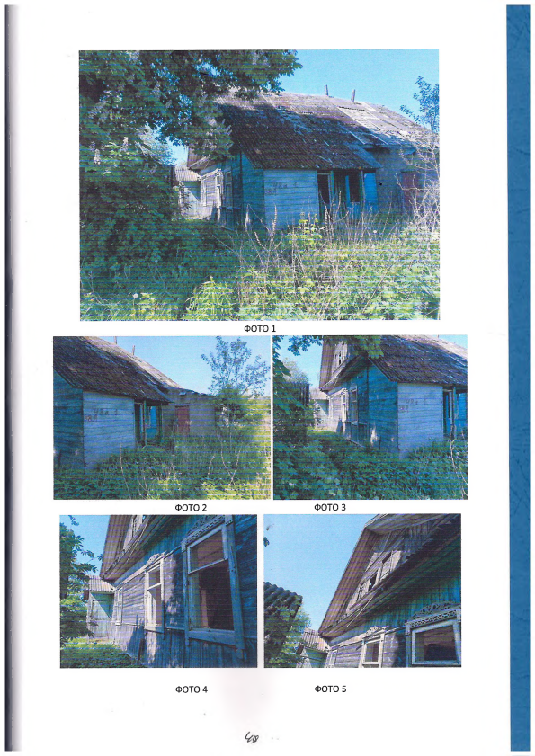

Условия аукциона: Победитель аукциона (претендент на покупку - единственный участник, выразивший согласие на приобретение пустующего дома в размере начальной цены предмета аукциона, увеличенной на 5 процентов) обязан: в течение 10 рабочих дней со дня утверждения протокола аукциона: возместить расходы, связанные с организацией и проведением аукциона на расчетный счёт организатора аукциона, в том числе расходы, связанные с изготовлением и предоставлением участникам документации необходимой для его проведения, и оплатить стоимость предмета аукциона; обратиться в Толочинский районный исполнительный комитет за предоставлением земельного участка, необходимого для обслуживания жилого дома. В течение 10 рабочих дней после совершения вышеуказанных действий победителю аукциона либо единственному участнику несостоявшегося аукциона обратиться в Толочинский районный исполнительный комитет для заключения договора купли-продажи объекта.
Для участия в аукционе приглашаются граждане Республики Беларусь, иностранные граждане, лица без гражданства (далее, если не предусмотрено иное, – граждане), индивидуальные предприниматели и юридические лица.
Аукцион проводится в порядке, установленном Положением о порядке продажи без проведения аукционов пустующих домов, организации и проведения аукционов по их продаже, утвержденного постановлением Совета Министров Республики Беларусь от 23 сентября 2021 г. № 547.
Для участия в аукционе граждане в установленный в извещении срок подают заявление об участии в аукционе, представляют документ, подтверждающий внесение суммы задатка на расчетный счет, указанный в извещении, с отметкой банка, заключают с организатором аукциона соглашение о правах, обязанностях и ответственности сторон в процессе подготовки и проведения аукциона.
Представляются:
гражданином – копия документа, удостоверяющего личность, без нотариального засвидетельствования;
индивидуальным предпринимателем – копия свидетельства о государственной регистрации индивидуального предпринимателя без нотариального засвидетельствования;
представителем гражданина или индивидуального предпринимателя – доверенность;
представителем или уполномоченным должностным лицом юридического лица Республики Беларусь – доверенность, выданная юридическим лицом, или документ, подтверждающий полномочия должностного лица, копии документов, подтверждающих государственную регистрацию юридического лица, без нотариального засвидетельствования, документ с указанием банковских реквизитов юридического лица;
представителем или уполномоченным должностным лицом иностранного юридического лица – копии учредительных документов и выписка из торгового реестра страны происхождения (выписка должна быть произведена не ранее 12 месяцев до подачи заявления) либо иное эквивалентное доказательство юридического статуса в соответствии с законодательством страны происхождения с переводом на белорусский или русский язык (верность перевода или подлинность подписи переводчика должны быть засвидетельствованы нотариусом или лицом, уполномоченным совершать нотариальные действия), доверенность или документ, подтверждающий полномочия должностного лица, документ о финансовой состоятельности, выданный обслуживающим банком или иной кредитно-финансовой организацией, с переводом на белорусский или русский язык (верность перевода или подлинность подписи переводчика должны быть засвидетельствованы нотариусом или лицом, уполномоченным совершать нотариальные действия).
Документы, составленные за пределами Республики Беларусь в соответствии с законодательством иностранного государства, должны быть легализованы, если иное не предусмотрено законодательством.
При подаче документов заявитель (его представитель) предъявляет документ, удостоверяющий личность, а руководитель юридического лица – также документ, подтверждающий его полномочия.
Аукцион состоится при наличии не менее 2-х участников. Победитель аукциона - участник, предложивший наибольшую цену. Информация об окончательных суммах затрат на организацию и проведение аукциона, в том числе расходах, связанных с изготовлением и предоставлением участникам аукциона документации, необходимой для его проведения, письменно доводится до сведения участников перед началом проведения аукциона.
Всем участникам предоставляется право ознакомления с технической документацией, а также возможность осмотра на местности одноквартирных пустующих жилых домов. Конт.тел.: (02136) 5-12-32, (02136) 5-77-97, e-mail: zkh@tolochin.vitebsk-region.gov.by.»

Мазохина А.В

